ГОСУДАРСТВЕННЫЙ СТАНДАРТ СОЮЗА ССР
СЕТКИ МЕТАЛЛИЧЕСКИЕ ПРОВОЛОЧНЫЕ
ТИПЫ, ОСНОВНЫЕ ПАРАМЕТРЫ И РАЗМЕРЫ
ГОСТ 2715-75
ГОСУДАРСТВЕННЫЙ КОМИТЕТ СССР ПО СТАНДАРТАМ
Москва
ГОСУДАРСТВЕННЫЙ стандарт соЮЗА ССР
СЕТКИ МЕТАЛЛИЧЕСКИЕ ПРОВОЛОЧНЫЕ  Типы, основные параметры и размеры  Metal wire screens. Types, basic parameters and dimensions | ГОСТ  2715-75*  Взамен  ГОСТ 2715-44
Постановлением Государственного комитета стандартов Совета Министров СССР от 24 декабря 1975 г. № 3986 срок действия установлен
с 01.01.77
Проверен в 1986 г. Постановлением Госстандарта от 24.06.86 № 1682 срок действия продлен
до 01.01.97
Настоящий стандарт распространяется на металлические проволочные сетки и устанавливает типы, параметры и основные предельные размеры.

1. ТИПЫ
1.1. По способу изготовления сетки подразделяются:
сетка тканая-образованная перекрестным переплетением проволок (прядей) основы (проволок, проходящих вдоль полотна сетки) с проволоками утка (проволоками, проходящими поперек полотна сетки) (черт. 1);
сетка плетеная-из круглых или плоских спиралей, образованная вплетением последующей спирали в предыдущую (черт. 2);
сетка крученая-образованная путем попеременного скручивания каждой проволоки с одной из двух рядом расположенных (черт. 3);
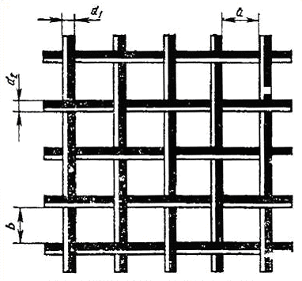
Черт. 1
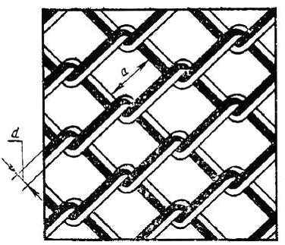
Черт. 2
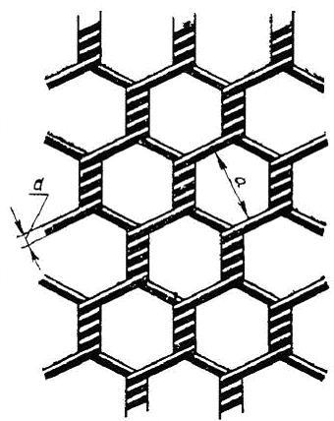
Черт. 3
сетка щелевая из колосников фасонного сечения-собранная из отдельных проволочных колосников фасонного сечения, скрепленных между собой соединительными шпильками, расположенными на определенном расстоянии друг от друга (черт. 4);
сетка сварная-образованная из проволок, расположенных в двух взаимно перпендикулярных направлениях и сваренных в местах их пересечения (черт. 5);
сетка сборная из предварительно деформированной проволоки-образованная перекрестным переплетением гладких или предварительно деформированных проволок (прядей) основы с предварительно деформированными проволоками утка (черт. 6):
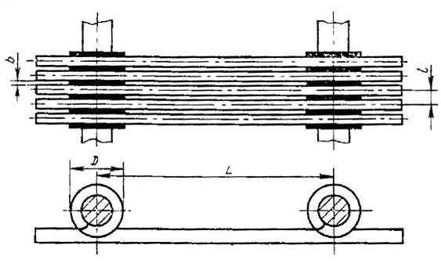
Черт. 4
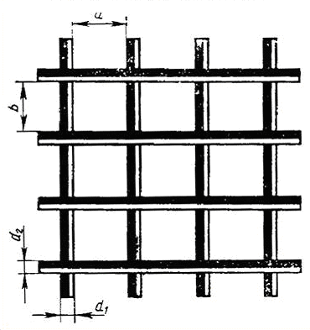
Черт. 5
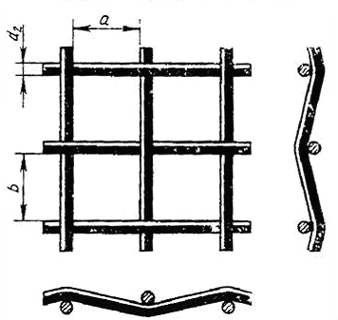
Черт. 6
1.2. По форме ячеек в свету сетки подразделяются:
с квадратными ячейками,
с прямоугольными ячейками,
с ромбическими ячейками,
с шестигранными ячейками,
с трапециевидными ячейками,
с нулевыми ячейками.
1.3. По размерам ячеек в свету сетки подразделяются:
наимельчайшую-с площадью ячейки в свету до 0,025 мм²;
мельчайшую-с площадью ячейки в свету св. 0,025 до 0,25 мм²,
мелкую-с площадью ячейки в свету » 0,25 » 1 мм²,
среднюю-с площадью ячейки в свету » 1 » 25 мм²,
крупную-с площадью ячейки в свету » 25 » 625 мм²,
особо крупную- с площадью ячейки в свету » 625 мм².
1.4. По живому сечению сетки подразделяют:
с малым живым сечением-до 25 % всей площади сетки,
с нормальным живым сечением-от 25 до 50 % всей площади сетки,
с большим живым сечением-от 50 до 75 % всей площади сетки,
с особо большим живым сечением-св. 75 % всей площади сетки.
Живое сечение сетки определяется отношением площади ячеек в свету ко всей площади сетки, выраженным в процентах.
1.4.1. Живое сечение сетки тканой, сварной и сборной из предварительно деформированной проволоки (М) в процентах вычисляют по формуле
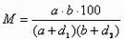,
где а-размер ячейки в свету между проволоками основы, мм;
h- размер ячейки в свету между проволоками утка, мм;
d₁-диаметр проволоки основы, мм;
d₂- диаметр проволоки утка, мм.
1.4.2. Живое сечение плетеной сетки (М) в процентах вычисляют по формуле
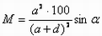,
где а-размер ячейки в свету, мм;
d- диаметр проволоки, мм;
α- угол ячейки ромба, град.
1.4.3. Живое сечение крученой сетки (М) в процентах вычисляют по формуле
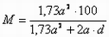,
где а-размер ячейки в свету, мм;
d- диаметр проволоки, мм.
1.4.4. Живое сечение щелевой сетки из колосников фасонного сечения (М) в процентах вычисляют по формуле
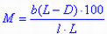,
где b- ширина щели, мм;
l- расстояние между осями проволочных колосников, мм;
D- внешний диаметр петли, состоящий из диаметра соединительной шпильки и двух диаметров исходной проволоки, мм;
L- расстояние между осями соединительных шпилек, мм.
1.5. По виду металлов и сплавов применяемой проволоки сетки подразделяются:
из углеродистой (низкоуглеродистой, среднеуглеродистой и высокоуглеродистой);
из высоколегированной стали,
из цветных металлов и сплавов.
1.6. По состоянию металла применяемой проволоки сетки подразделяются:
из нагартованной проволоки,
из отожженной проволоки.
1.7. По форме поперечного сечения проволоки сетки подразделяются:
из круглой проволоки,
из квадратной проволоки,
из трапециевидной проволоки,
из Т-образной проволоки,
из плоской проволоки,
из проволоки периодического профиля.
1.8. По виду поверхности применяемой проволоки сетки подразделяются:
из светлой стальной проволоки,
из темной стальной проволоки,
из травленой стальной проволоки,
из оцинкованной стальной проволоки,
из луженой стальной проволоки,
из проволоки, покрытой пластиком.
1.9. По виду поверхности полотна сетки подразделяются на:
не покрытые,
покрытые в полотне.
1.9.1. Сетки, покрытые в полотне подразделяются на:
оцинкованные в полотне,
луженые в полотне,
окрашенные в полотне,
покрытые пластиком.

2. ОСНОВНЫЕ ПАРАМЕТРЫ И РАЗМЕРЫ
2.1. Параметры и основные предельные размеры сеток должны соответствовать указанным в таблице.
Наименование сетки | Чертеж | Конструктивные особенности | Размерная характеристика | Размер ячейки в свету, мм | Диаметр проволоки или сторона квадрата, мм | Материал сетки |  | Основное назначение

Сетки тканые
Сетка тканая полотняного переплетения с квадратными ячейками | 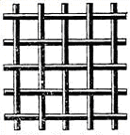 | Переплетение проволок основы и утка через одну проволоку | Сетка характеризуется размером стороны ячейки в свету и диаметром проволоки.  За размер стороны ячейки в свету принимается расстояние между соседними проволоками основы или утка | От 0,04 до 20,0 | От 0,03 до 3,0 | Стальная термически обработанная низкоуглеродистая (светлого отжига, черного отжига, оцинкованная, луженая), термически обработанная высоколегированная (травленая, светлого отжига) проволока.  Проволока из латуни, фосфористой бронзы, платины, никеля |  | Для разделения сыпучих тел по крупности и фильтрации
Сетка тканая полотняного переплетения с прямоугольными ячейками | 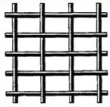 | Переплетение проволок основы и утка через одну проволоку.  Диаметр проволоки утка больше диаметра проволоки основы или равен ему | Сетка характеризуется размерами стороны ячейки в свету и диаметрами проволок основы и утка.  За размер стороны ячейки всвету принимается расстояние между соседними проволоками основы и соседними проволоками утка. | Между проволоками основы от 0,14 до 3,0;  между проволоками утка от 0,16 до 6,0 | Диаметр проволоки основы от 0,1 до 0,7;  утка от 0,1 до 1,0 | Стальная термически обработанная низкоуглеродистая (светлого отжига, черного отжига, оцинкованная, луженая), термически обработанная высоколегированная (светлого отжига) проволока.  Проволока из латуни, фосфористой бронзы, платины, никеля |  | Для обезвоживания и фильтрации
Сетка тканая саржевого переплетения с квадратными ячейками | 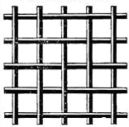 | Переплетение проволок основы и утка через две проволоки.  Диаметр проволоки утка больше диаметра проволоки основы или равен ему | Сетка характеризуется размером стороны ячейки в свету и диаметрами проволок основы и утка.  За размер стороны ячейки в свету принимается расстояние между соседними проволоками основы или утка | От 0,04 до 1,0 | От 0,03 до 0,55 | Стальная термически обработанная низкоуглеродистая (светлого отжига) термически обработанная высоколегированная (светлого отжига) проволока.  Проволока из латуни и молибдена, фосфористой бронзы, платины, никеля |  | Для разделения материала по крупности и фильтрации жидкости
Сетка тканая полотняного переплетения «Семянка» | 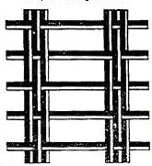 | Каждая проволока из пряди трех рядом расположенных проволок основы переплетается с каждой проволокой утка.  Диаметр проволоки утка больше диаметра проволоки пряди основы | Сетка характеризуется размером стороны ячейки в свету и диаметрами проволоки основы и утка.  За размер стороны ячейки в свету принимается расстояние между соседними прядями основы и соседними проволоками утка | Между прядями основы от 10,0 до 22,0;  между проволоками утка от 1,4 до 5,5 | Диаметр проволоки в пряди основы от 0,4 до 0,8;  утка от 0,4 до 2,0 | Стальная термически обработанная низкоуглеродистая (светлого отжига), черного отжига, луженая, оцинкованная) проволока |  | Для разделения сыпучих тел по крупности и форме зерна
Сетка тканая перевивочного переплетения с прямоугольными ячейками | 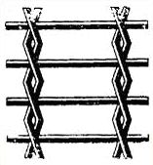 | Две проволоки основы, перевитые между собой, переплетаются с проволокой утка.  Диаметр проволоки утка больше диаметра проволоки основы | Сетка характеризуется размером стороны ячейки в свету и диаметром проволоки основы и утка.  За размер стороны ячейки в свету принимается расстояние между соседними прядями основы и соседними проволоками утка | Между прядями основы из двух перевитых проволок от 2,0 до 5,0; между проволоками утка от 10,0 до 20,0 | Диаметр приволоки основы от 0,5 до 0,8;  утка от 0,6 до 1,0 | Стальная термически обработанная низкоуглеродистая (светлого отжига, черного отжига) проволока |  | Для ограждения садков при разведении лососевых рыб
Сетка тканая полотняного переплетения канатиковая | 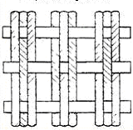 | Пряди основы из одного или нескольких рядом расположенных канатиков переплетаются с одиночными проволоками утка | Сетка характеризуется размером стороны ячейки в свету, диаметром проволоки канатика основы и проволоки утка, количеством канатиков в пряди основы, количеством проволок в канатике.  За размер стороны ячейки в свету принимается расстояние между соседними прядями основы и соседними проволоками утка | Между прядями основы от 0,8 до 24,0; утка от 0,8 до 3,6; количество канатиков в пряди основы от 1 до 4; канатик свит из четырех или семи проволок | Диаметр проволоки канатика пряди основы от 0,22 до 0,3;  утка от 0,6 до 1,5 | Основа- стальная термически необработанная углеродистая, высоколегированная проволока; уток-стальная термически обработанная высоколегированная (светлого отжига, травленая), углеродистая и низкоуглеродистая (светлого отжига, черного отжига) проволока |  | Для ленточных транспортеров
Сетка тканая полотняного переплетения фильтровая (с нулевыми ячейками) | 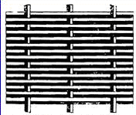 | Проволоки основы, расположенные на определенном расстоянии, друг от друга, переплетаются через одну с проволоками утка, расположенными вплотную друг к другу.  Ячейки в свету отсутствуют | Сетка характеризуется числом проволок основы и утка на 1 дм и диаметром проволок основы и утка | Ячейка в свету отсутствует.  Число проволок на 1 дм: основы от 24 до 200; утка от 2260 до 870 | Диаметр проволоки основы от 0,18 до 0,7;  утка от 0,12 до 0,4 | Стальная термически обработанная низкоуглеродистая (светлого отжига, черного отжига) и высоколегированная (светлого отжига) проволока.  Проволока из меди, латуни, фосфористой бронзы, никеля, монель-металла |  | Для фильтрации, обезвоживания и сушки
Сетка тканая саржевого переплетения односторонняя фильтровая (с нулевыми ячейками) | 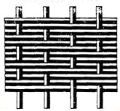 | Проволоки основы, расположенные на определенном расстоянии друг от друга, переплетаются через две с проволоками утка, расположенными вплотную друг к другу. Ячейки о свету отсутствуют | То же | Ячейки в свету отсутствуют.  Число проволок на 1 дм: основы от 24 до 685; утка от 290 до 6250 | Диаметр проволоки основы от 0,05 до 1,2;  утка от 0,032 до 0,7 | Стальная термически обработанная и низкоуглеродистая (светлого отжига, черного отжига) и высоколегированная (светлого отжига, травленая) проволока.  Проволока из меди, латуни, фосфористой бронзы, никеля, монель-металла |  | Для фильтрации, обезвоживания и сушки
Сетка тканая саржевого переплетения двухсторонняя фильтровая (с нулевыми ячейками) | 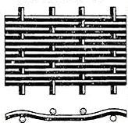 | Проволоки основы, расположенные на определенном расстоянии друг от друга, переплетаются поочередно через две с проволоками утка, расположенными вплотную друг к другу.  Ячейки в свету отсутствуют. | Сетка характеризуется числом проволок основы и утка на 1 дм и диаметром проволок основы и утка | Ячейки в свету отсутствуют.  Число проволок на 1 дм: основы от 24 до 200; утка от 260 до 1100 | Диаметр проволоки основы от 0,2 до 1,0; утка от 0,14 до 0,6 | Стальная термически обработанная низкоуглеродистая (светлого отжига, черного отжига) и высоколегированная (светлого отжига) проволока.  Проволока из меди, латуни, фосфористой бронзы, никеля, монель-металла |  | Для фильтрации, обезвоживания и сушки
Сетка тканая саржевого переплетения прядковая фильтровая (мультиплекс) | 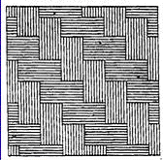 | Пряди основы переплетаются с прядями утка вплотную. Пряди из пяти или восьми проволок.  Ячейки в свету отсутствуют | Сетка характеризуется числом прядей основы и утка на дм, числом проволок в пряди основы и утка и диаметром основы и утка | Ячейки в свету отсутствуют.  Число прядей основы на 1 дм 140, число проволок в пряди основы 5; число прядей утка на 1 дм 140; число проволок в пряди утка 8 | Диаметр проволоки пряди основы 0,18; проволоки пряди утка 0,12 | Проволока из монель-металла |  | Для фильтрации
Сетки плетеные
Сетка плетеная одинарная с квадратными ячейками из плоских спиралей, правая (левая) | 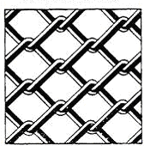 | Переплетение плоских спиралей, образующих квадратную ячейку | Сетка характеризуется размером стороны ячейки в свету и диаметром проволоки.  За размер стороны ячейки в свету принимается расстояние между противоположными проволоками, образующими ячейку | От 10 до 100 | От 1,6 до 5,0 | Стальная термически необработанная низкоуглеродистая (без покрытия, оцинкованная, покрытая пластиком) и высоколегированная проволока |  | Для ограждения-крепления горных выработок, для разделения сыпучих тел по крупности
Сетка плетеная одинарная с ромбическими ячейками из плоских спиралей, правая (левая) | 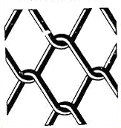 | Переплетчице плоских спиралей, образующих ромбическую ячейку | То же | От 3,0 до 15,0 | От 1,0 до 3,0 | Стальная термически необработанная низкоуглеродистая (без покрытия, оцинкованная, покрытая пластиком) и высоколегированная проволока |  | Для ограждения, крепления горных выработок, разделения сыпучих тел по крупности, для конвейерных сушилок.
Сетка плетеная двойная с квадратной ячейкой, правая (левая) | 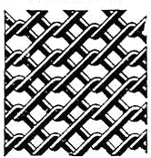 | Сплетение плоских спиралей основных с промежуточными, благодаря чему образуется двойное сеточное полотно | Сетка характеризуется шагом основной спирали и диаметром проволоки | Шаг спирали от 20 до 50 | От 1,0 до 3,6 | Стальная термически необработанная высоколегированная проволока |  | Для конвейерных сушилок
Сетка плетеная стержневая секционная | 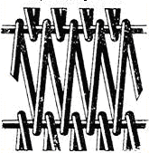 | Спирали соединены между собой стержнями.  Направление спиралей попеременно: правое и левое | Сетка характеризуется шагом спирали, диаметром проволоки спирали и стержней | Шаг спирали от 12 до 20 | Диаметр проволоки спиралей от 2,2 до 3,0; стержней от 2,5 до 3,0 | Стальная термически необработанная высоколегированная проволока |  | Для конвейерных сушилок
Сетка плетеная панцирная из круглых спиралей | 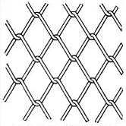 | Переплетение круглых спиралей | Сетка характеризуется внутренним диаметром спирали, диаметром проволоки спирали и шагом спирали | Внутренний диаметр спирали от 9,0 до 12,6, шаг спирали от 16,0 до 21,0 | От 1,2 до 1,5 | Стальная термически необработанная углеродистая проволока |  | Для металлических бытовых кроватей
Сетки крученые
Сетка крученая с шестигранными ячейками | 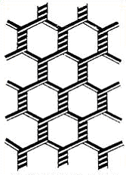 | Свивка проволок, перекрещивающихся под углом 120° | Сетка характеризуется размером ячейки в свету и диаметром проволоки.  За размер ячейки в свету принимается расстояние между противоположными сторонами шестигранника | От 10,0 до 100,0 | От 0,5 до 2,0 | Стальная термически обработанная низкоуглеродистая (светлого отжига, черного отжига, оцинкованная) и высоколегированная (светлого отжига) проволока.  Сетка оцинкованная в полотне |  | Для ограждения, изготовления клеток в сельском хозяйстве, армирования стекла и теплоизоляции
Сетка крученая с трапециевидными ячейками | 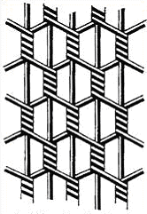 | Свивка проволок, перекрещивающихся под углом 120°, с третьей проволокой, образующей большое основание трапеции | Сетка характеризуется размером ячейки в свету и диаметром проволоки.  За размер ячейки в свету принимается расстояние между противоположными сторонами шестигранника | 50,0 | 1,6 | Стальная термически обработанная низкоуглеродистая (черного отжига, оцинкованная) проволока.  Сетка оцинкованная в полотне |  | Для ограждения, изготовления клеток в сельском хозяйстве
Сетки сварные
Сетка сварная с квадратными ячейками | 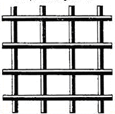 | Проволоки основы и утка в местах перекрещивания сварены | Сетка характеризуется размером стороны ячейки в свету и диаметром проволоки.  За размер стороны ячейки в свету принимается расстояние между соседними проволоками основы или соседними проволоками утка | От 12,0 до 200,0 | От 0;5 до 9,0 | Стальная низкоуглеродистая термически обработанная (светлого отжига, черного отжига) и термически необработанная (без покрытия, оцинкованная проволока.  Холоднотянутая низкоуглеродистая проволока периодического профиля.  Горячекатаная низколегированная проволока периодического профиля.  Сетка, оцинкованная в полотне |  | Для армирования стекла, изготовления армоцементных и железобетонных конструкций, клеток в сельском хозяйстве
Сетка сварная с прямоугольными ячейками | 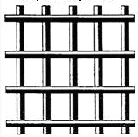 | Проволока основы и утка в местах перекрещивания сварены | Сетка характеризуется размером стороны ячейки в свету и диаметром проволоки.  За размер стороны ячейки в свету принимается расстояние между соседними проволоками основы и соседними проволоками утка | Между проволоками основы от 12,0 до 250,0; утка от 16,0 до 250,0 | От 0,5 до 9,0 | Стальная термически обработанная (светлого отжига, черного отжига) и термически необработанная (без покрытия, оцинкованная) низкоуглеродистая, термически обработанная высоколегированная (светлого отжига, травленая) проволока.  Холоднотянутая низкоуглеродистая и горячекатаная низколегированная проволока периодического профиля.  Сетка, оцинкованная в полотне |  | Для изготовления клеток в сельском хозяйстве, армоцементных и железобетонных конструкций
Сетка щелевая из колосников фасонного сечения
Сетка щелевая из колосников фасонного сечения | 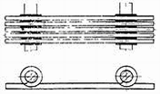 | Сетки собраны из отдельных колосников фасонного сечения | Сетка характеризуется размером щели в свету и диаметром проволоки заготовки.  За размер щели в свету принимается расстояние между соседними колосниками | Ширина щели от 0,09 до 20,0 | От 2,2 до 7,5 | Стальная термически обработанная низкоуглеродистая (черного отжига) и высоколегированная проволока (светлого отжига, травленая).  Латунная проволока |  | Для классификации, обезвоживания, фильтрации и сушки материала
Сетки сборные из предварительно деформированной проволоки
Сетка частично рифленая с квадратными ячейками | 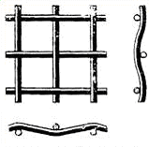 | Проволоки основы (без предварительного рифления) переплетаются с предварительно рифлеными проволоками утка | Сетка характеризуется размером стороны ячейки в свету и диаметром проволоки.  За размер стороны ячейки в свету принимается расстояние между соседними проволоками основы или соседними проволоками утка | От 1,6 до 25,0 | От 0,9 до 4,5 | Стальная термически необработанная низкоуглеродистая, термически обработанная углеродистая и высоколегированная (травленая) проволока |  | Для разделения сыпучих тел по крупности
Сетка рифленая с квадратными ячейками | 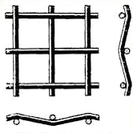 | Проволоки основы и утка имеют изгиб рифления в .местах переплетения | То же | От 4,0 до 25,0 | От 1,6 до 6,0 | Стальная термически необработанная низкоуглеродистая, углеродистая, высоколегированная и высокомарганцовистая проволока |  | То же
Сетка сложив рифленая с квадратными ячейками | 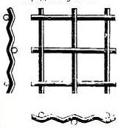 | Проволоки основы н утка имеют дополнительные изгибы рифления | » | От 20,0 до 100,0 | От 5,0 до 10,0 | Стальная термически необработанная низкоуглеродистая, углеродистая и высокомарганцовистая проволока |  | »
Сетка частично рифленая с прямоугольными ячейками | 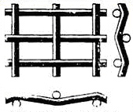 | Проволоки основы (без предварительного рифления) переплетаются с проволоками утка, имеющими изгибы рифления в местах переплетения | Сетка характеризуется размером стороны ячейки в свету и диаметром проволоки.  За размер стороны ячейки в свету принимается расстояние между соседними проволоками основы и соседними проволоками утка | Между проволоками основы от 0,7 до 2,5; утка от 2,3 до 50,0 | От 0,5 до 1,8 | Стальная термически необработанная и термически обработанная (черного отжига) низкоуглеродистая и термически обработанная высоколегированная (светлого отжига) проволока |  | Для фильтрации жидкости
Сетка рифленая с прямоугольными ячейками | 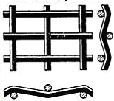 | Проволоки основы к утка имеют изгиб рифления в местах переплетения | Сетка характеризуется размером стороны ячейки в свету и диаметром проволоки.  За размер стороны ячейки в свету принимается расстояние,. между соседними проволоками основы и соседними проволоками утка | Между проволоками основы от 12,0 до 70,0; утка от 6,0 до 9,0 | От 2,2 до 3,5 |  | Стальная термически необработанная высоколегированная и углеродистая проволока | Для классификации окатышей угля
Сетка из штампованной проволоки с квадратными ячейками | 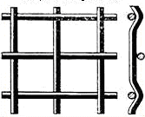 | Поперечные и продольные проволоки в местах переплетения от штампованы на глубину, равную диаметру проволоки | Сетка характеризуется размером стороны ячейки в свету и диаметром проволоки.  За размер стороны ячейки в свету принимается расстояние между соседними поперечными проволоками или соседними продольными проволоками | От 10,0 до 70,0 | От 3,0 до 12,0 |  | Стальная углеродистая проволока | Для разделения сыпучих тел по крупности
Сетка из штампованной проволоки щелевая | 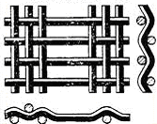 | Каждые проволоки из пряди поперечных проволок переплетаются с одиночными продольными проволоками. В местах перекрещивания продольные проволоки отштампованы, а поперечные имеют изгиб рифления | Сетка характеризуется размером стороны ячейки в свету и диаметром проволоки.  За размер стороны ячейки в свету принимается расстояние между соседними прядями поперечных проволок и между соседними продольными проволоками | Ширина щели от 1,25 до 10,0, длина щели от 25,0 до 100,0 | От 1,0 до 3,5 |  | Стальная углеродистая проволока | Для разделения сыпучих тел по крупности
(Измененная редакция, Изм. № 1).

